Максимальное расстояние от пола до конца обмотки H2

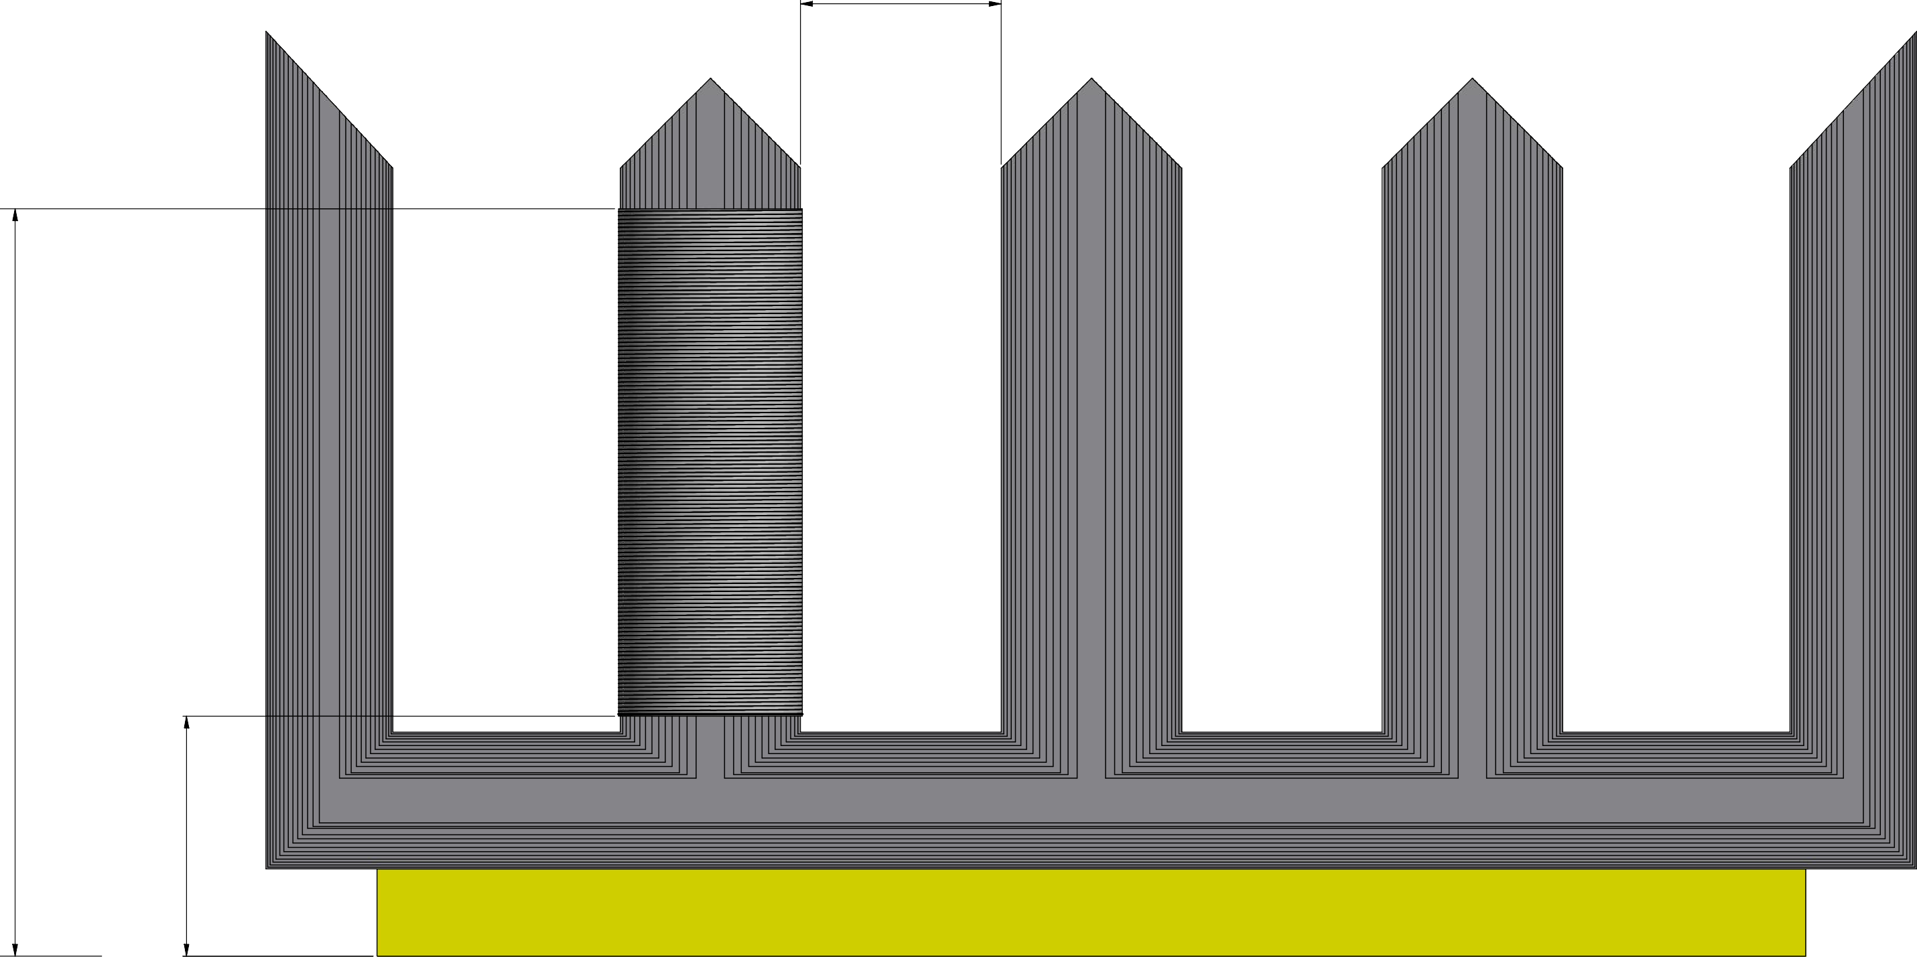
Минимальное и максимальное расстояние L

Минимальное расстояние от пола до начала обмотки H1
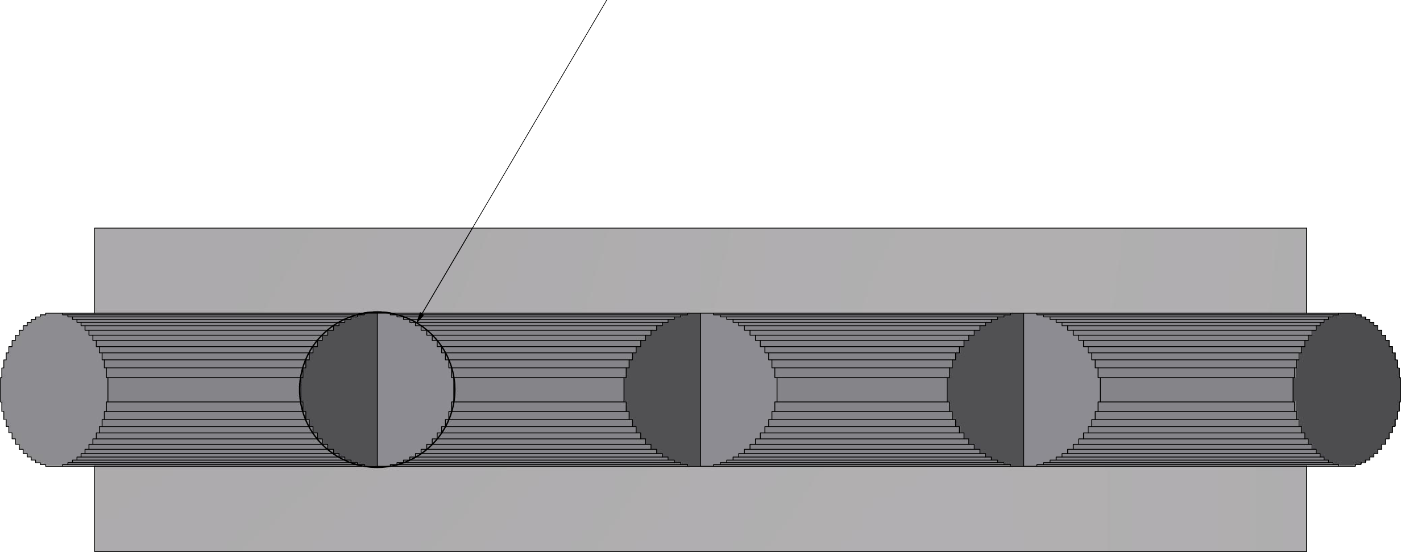
Минимальный и Максимальный диаметр d/D

 | d/D | H1/H2 | L
Min, мм
Max, мм

